UNIVERSITE ASSANE SECK DE ZIGUINCHOR
Licence3 Informatique
♦◊♦♦◊♦
Année 2017-2018

♦◊♦♦◊♦♦◊♦◊♦ UFR Sciences et Techniques
♦◊♦♦◊♦
Département d’informatique

Examen de Réseaux: Session Normale

Durée : 2h00mn
Documents non autorisés
Exercice 1 : (12 points)
On entend par communication, envoyer une requête et recevoir une réponse « aller-retour ». Soit le schéma suivant :
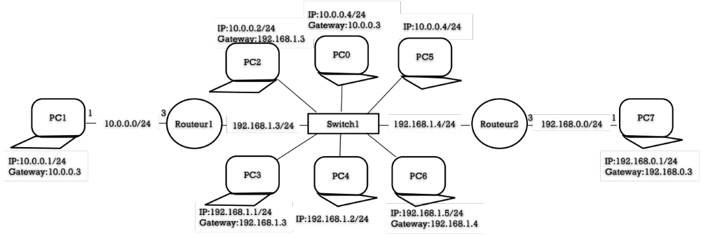
- Donnez les tables de routage du Routeur1 et du Routeur2.
- Si On suppose qu’aucune table de routage n’est configurée dans les 2 routeurs.
- Quels sont les PC avec lesquels PC1 peut communiquer?
- Quels sont les PC avec lesquels PC2 peut communiquer?
- Quels sont les PC avec lesquels PC5 peut communiquer?
- Quels sont les PC avec lesquels PC7 peut communiquer?
- On suppose que les tables de routage du Routeur1 et du Routeur2 sont configurées. Répondre aux même questions que 2)
- Si on suppose que seule la table de routage du Routeur1 est configurée.: Répondre par Oui ou Non aux questions suivantes.
- PC7 peut-il recevoir un message émis par PC1?
- PC1 peut-il recevoir un message émis par PC7?
- PC7 peut-il recevoir un message émis par PC3?
- PC1 peut-il recevoir un message émis par PC6?
- PC6 peut-il recevoir un message émis par PC1?
- PC3 diffuse un message, quels sont les PC qui le reçoivent?

Exercice 2(8 points)
Un signal S(t) de fréquence f₀=1/2π Hz se décompose en une somme de signaux sinusoïdaux de la manière suivante: S(t)= 1/7sin(7t)+ sin(t)+1/5sin(5t)+1/3sin(3t)+ 1/9sin(9t).
- Donner l'amplitude et la fréquence, du fondmental et de la première harmonique.
- Représenter le spectre d’amplitude du signal S(t).
- Sachant que la bande passante à 3db du support de transmission associé est l’interval de fréquence [3f₀, 5f₀], combien de signaux sinusoïdaux élémentaires seront détectés à l'arrivée
- Si la bande passante était à 5db à la question c), devrait on s’ettendre à une augmentation ou une diminution du support de transmission?
- En numérisant ce signal avec une fréquence d’échantillonnage de 1/8π Hz, et un codage de 2bits, faites la représentation schématique illustrant l’échantillonnage, la quantification et le codage.
- Du signal numérique obtenu à la question e), représenter les 8 premiers bits en utilisant le codage Miller qui fonctionne selon les règles suivantes : les 1 ont une transition au milieu du temps bit, les 0 pas de transition. Mais un 0 suivi d’un 0 a une transition en fin du temps bit.
- Si le signal numérique obtenu de la question e) est quadrivalent (valence =4). Représenter ces 8 premiers bits par un schéma.
- On veut transmettre les 8 premiers bits du signal en modulation numérique d’amplitude ASK (Amplitude Shift Keying), faire un schéma du signal modulé en amplitude, puis calculer son debit binaire sachant que la rapidité de modulation disponible sur le support est de 1400 bauds.

